МИНИСТЕРСТВО ОБРАЗОВАНИЯ И НАУКИ РФ

ФЕДЕРАЛЬНОЕ ГОСУДАРСТВЕННОЕ АВТОНОМНОЕ ОБРАЗОВАТЕЛЬНОЕ УЧРЕЖДЕНИЕ ВЫСШЕГО ОБРАЗОВАНИЯ “САНКТ-ПЕТЕРБУРГСКИЙ НАЦИОНАЛЬНЫЙ ИССЛЕДОВАТЕЛЬСКИЙ УНИВЕРСИТЕТ

ИТМО”

ФАКУЛЬТЕТ СИСТЕМ УПРАВЛЕНИЯ И РОБОТОТЕХНИКИ

**Лабораторная работа №5:**

**«Исследование работы инвертирующего и неинвертирующего усилителя»**

по дисциплине Электроника и Схемотехника

**Вариант 6**

Выполнил:   
Студенты группы R33362   
Осинина Т. С, Моховиков А.Е.

Преподаватель: Николаев Н. А

Санкт-Петербург, 2022

**Цель работы:** получение передаточных характеристик инвертирующего и неинвертирующего усилителей на операционных усилителях. Исследование их работы.

# Часть 1. Построение передаточной характеристика инвертирующего усилителя

Данные:

$$R_{ОС}=120 кОм, К=20$$

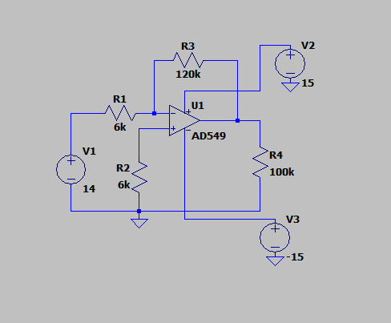

Рисунок 1 – Схема инвертирующего усилителя

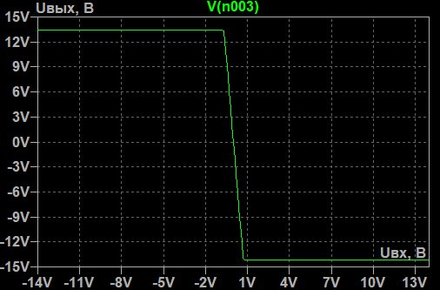  
Рисунок 2 – Передаточная характеристика инвертирующего усилителя

Из передаточной характеристики мы определили положительное $U_{огр+}$ и отрицательного $U_{огр-}$ напряжения ограничения.

$$U_{огр+}=13,43 В$$

$$U_{огр-}=-14,18 В$$

Далее, мы выбрали две произвольные точки чтобы рассчитать коэффициент усиления.

$$U_{вых1}=3,73 В, U_{вх1}=-186,67 мВ$$

$$U_{вых2}=6,22 В, U_{вх2}=-311,11 мВ$$

$$К_{1}=\frac{U_{вых2}-U_{вых1}}{U_{вх2}-U_{вх1}}=\frac{6,22-3,73}{-311,11∙{10}^{-3}+186,67∙{10}^{-3}}=-20,0096$$

# Часть 2. Исследование работы инвертирующего усилителя

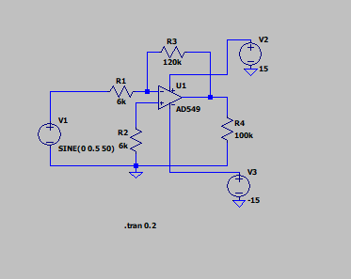

Рисунок 3. Схема инвертирующего усилителя

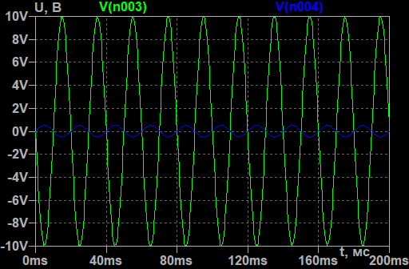

Рисунок 4. Осциллограммы входного и выходного напряжения

По осциллограмме мы видим, что входная и выходная сигналы находятся в противофазе. Итак, инвертирующий усилитель преобразовывает входной сигнал меняя его амплитуду на К и фазу на $180°$.

По амплитуде входного и выходного сигнала мы рассчитали коэффициент усиления.

$$A_{вых}=-9,96$$

$$A_{вх}=0,5$$

$$К_{2}=\frac{A_{вых}}{A_{вх}}=\frac{-9,96}{0,5}=-19,92$$

Сравнивая коэффициенты усилителя по передаточной характеристике и по осциллограмме, мы видим, что они совпали.

# Часть 3. Построение передаточной характеристики неинвертирующего усилителя

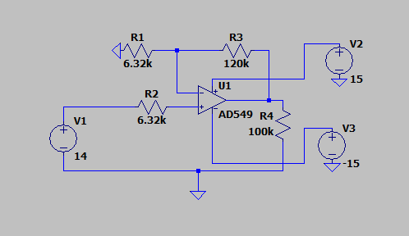

Рисунок 5. Схема неинвертирующего усилителя

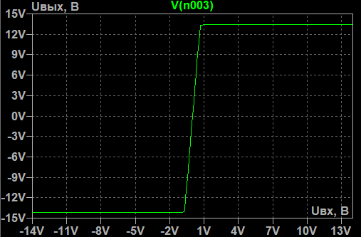

Рисунок 6. Передаточная характеристика неинвертирующего усилителя

Из передаточной характеристики мы определили положительное $U_{огр+}$ и отрицательного $U_{огр-}$ напряжения ограничения.

$$U_{огр+}=13,44 В$$

$$U_{огр-}=-14,19 В$$

Далее, мы выбрали две произвольные точки чтобы рассчитать коэффициент усиления.

$$U_{вых1}=4,97 В, U_{вх1}=248,89 мВ$$

$$U_{вых2}=8,705 В, U_{вх2}=435,56 мВ$$

$$К_{3}=\frac{U_{вых2}-U_{вых1}}{U_{вх2}-U_{вх1}}=\frac{8,705-4,97}{435,56∙{10}^{-3}-248,89∙{10}^{-3}}=20,0085$$

# Часть 4. Исследование работы неинвертирующего усилителя

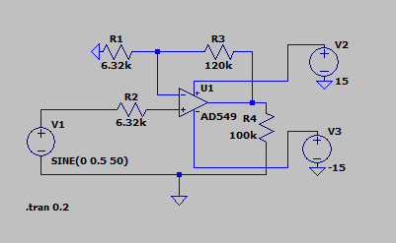

Рисунок 7. Схема инвертирующего усилителя

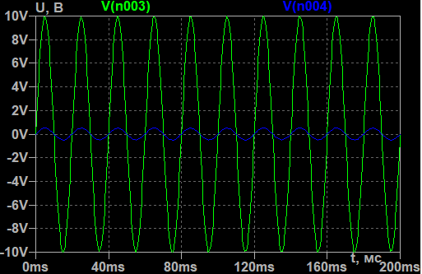

Рисунок 8. Осциллограммы входного и выходного напряжения

По осциллограмме мы видим, что входная и выходная сигналы совпадают по фазе. Итак, неинвертирующий усилитель преобразовывает входной сигнал меняя его амплитуду на К, но не меняя его по фазе.

По амплитуде входного и выходного сигнала мы рассчитали коэффициент усиления.

$$A_{вых}=9,95$$

$$A_{вх}=0,5$$

$$К_{4}=\frac{A_{вых}}{A_{вх}}=\frac{9,95}{0,5}=19,9$$

Сравнивая коэффициенты усилителя по передаточной характеристике и по осциллограмме, мы видим, что они совпали.

# Вывод

В данной лабораторной работе мы построили передаточные характеристики инвертирующего и неинвертирующего усилителей на операционных усилителях, а также исследовали их.